TD n° 3 – La veille informationnelle : Cas « La trotteuse »

 | La société « La trotteuse » fabrique et commercialise des montres depuis 1951. Les montres sont fabriquées en France : les cadrans sont assemblés au sein d’un atelier alsacien tandis que les bracelets, en cuir de taureau, sont tannés et confectionnés au cœur des Pyrénées.  « La trotteuse » propose un modèle de montre unique et mixte qui se décline sous plusieurs coloris. Grâce à leur système d’accroche, les 10 coloris de bracelets sont interchangeables et se mixent selon les envies.
« La trotteuse » dispose au sein de son entreprise d’une cellule de veille technologique composée de deux personnes chargées d’anticiper les évolutions technologiques. Cette cellule a mis en place le dispositif suivant de veille technologique :
- Elle visite régulièrement le site de l’INPI pour connaitre les brevets déposés.
url : http://bases-brevets.inpi.fr/fr/accueil.html
- Elle est abonnée à deux magazines spécialisés : « Montres magazine » et « la revue des montres ».
- Elle consulte sur Internet des sites web suivant l’actualité des montres
url : www.gqmagazine.fr - montres.lepoint.fr - www.magmontres.fr
- Elle est abonnée à la page Facebook i-montres.net concernant les montres connectées.

Travail à faire : Consultez le document précédent, effectuez des recherches sur le web, puis répondez aux questions :

- Expliquer ce qu’est la veille informationnelle.
- Distinguer la veille informationnelle de l’espionnage industriel.
- Expliquer pourquoi est-ce important pour une organisation de faire de la veille informationnelle.
- Commenter le schéma ci-dessous en expliquant chaque étape de la veille technologique.
Les étapes de la veille technologique
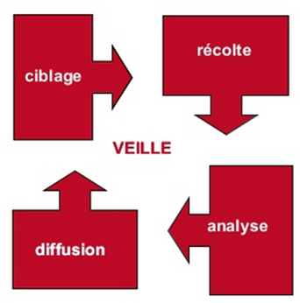
Source : Alain Marois - Université Lumière Lyon 2

- Présenter deux outils qui permettent de chercher l'information afin de réaliser l’étape de collecte.
- Présenter deux outils qui permettent de traiter l'information afin de réaliser l’étape d’analyse.
- Présenter deux outils qui permettent de diffuser l'information afin de réaliser l’étape de diffusion.
- Préciser ce qu’est l’INPI, puis indiquer à quoi cela peut-il servir pour l’entreprise « La trotteuse » de s’informer sur les brevets déposés auprès de l’INPI.
- Critiquer le dispositif de veille technologique mis en place par « La trotteuse ».

Remarque : N’oubliez pas de citer vos sources.

